Declaração do escopo do Projeto | 
Site Patinhas Felizes

CONTROLE DE VERSÕES
VERSÃO | DATA | ANALISTA | REVISÃO
1.0 | 05/08 | Maria, Júlia, Mariah, Enzo | ELABORAÇÃO INICIAL
1.1 | 05/08 | Júlia, Maria C. | REQUISITOS
1.2 | 05/08 | Júlia, Maria C | CRONOGRAMA
1.3 | 10/08 | Júlia | GRÁFICO GANTT
1.4 | 10/08 | Júlia, Maria C | REGRAS NEGÓCIO
1.5 | 10/08 | Júlia, Maria C | MATRIZ RESPONSABILIDADES
1.6 | 12/08 | Enzo, Júlia, Mariah, Maria C. | REVISÃO FINAL

- Análise
Muitos tutores têm tido muitas dificuldades com atendimento de emergência no meio da madrugada, ou até mesmo na compra de algum acessório ou remédio para seu pet. Com isso, a ideia é desenvolver uma página web, para que possamos ajudar todos os usuários que precisam de um atendimento de emergência através de um chat virtual, e de medicamentos e artigos pet’s através de uma compra online (para compras de antimicrobianos, produtos de controle especial, só serão aceitas com prescrição veterinária).

- Descrição do projeto
O projeto consiste em uma página web para cuidar e enviar produtos para seu bichinho de estimação. Oferecendo um plantão e atendimento online 24 horas por dia por meio de chat com um médico veterinário.

Declaração do escopo do Projeto
Site Patinhas Felizes

- Justificativa
O projeto tem o intuito de oferecer um atendimento especializado e diferenciado para os clientes em horários noturnos, permitindo uma maior facilidade na aquisição de produtos e medicamentos para os animais. O diferencial da página web é poder atender os clientes 24 horas por dia e 7 dias na semana, permitindo uma maior experiência com diversos produtos disponíveis para atender as necessidades.
- Objetivos
  - Objetivos Gerais
O objetivo do website é divulgar os serviços, produtos e atendimentos da empresa Patinhas Felizes, para que o cliente consiga ter uma experiência positiva em poder navegar nas páginas com segurança, realizar a aquisição de produtos e serviços e conhecer sobre a empresa.

  - Objetivos Específicos
- Venda online de produtos para pets, a fim de facilitar a compra desses produtos;
- Apartir do nosso chatbot será possível tirar dúvidas sobre a saúde e o bem-estar do seu animalzinho;
- Criação de uma página no nosso site com contatos de veterinários confiáveis para melhor suporte e ajuda.

- Requisitos
4.1. Requisitos funcionais
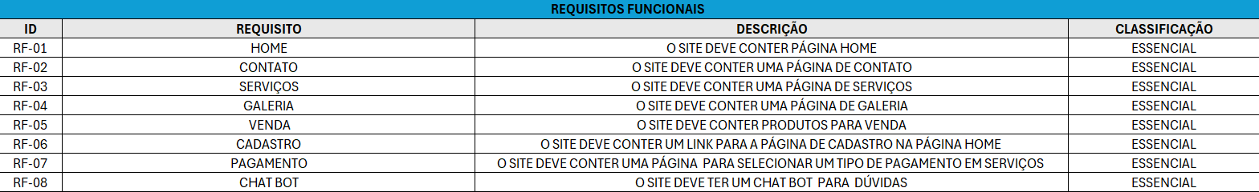Fonte: Os autores.

Declaração do escopo do Projeto
Site Patinhas Felizes

4.2 Regras de negócios
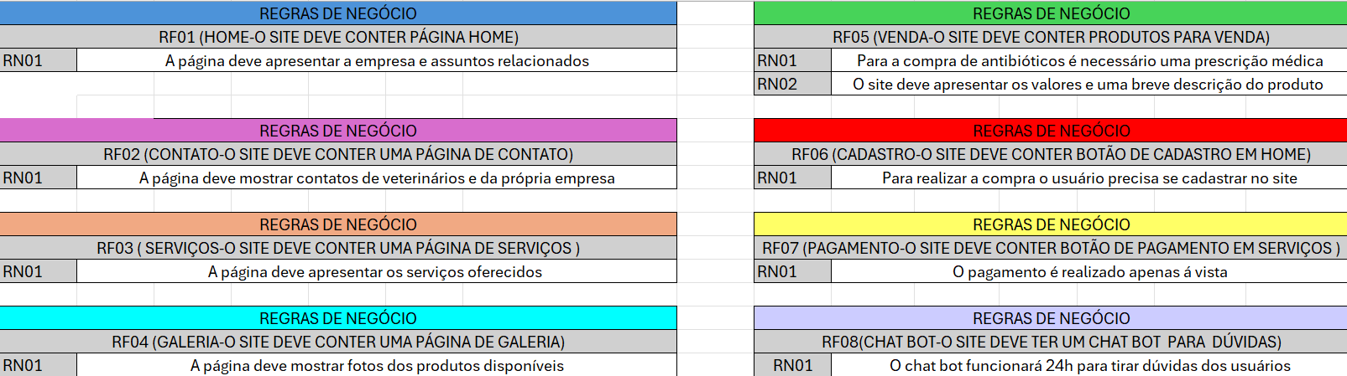Fonte: Os autores.

4.3 Requisitos não funcionais
Fonte: Os autores.

- Cronograma
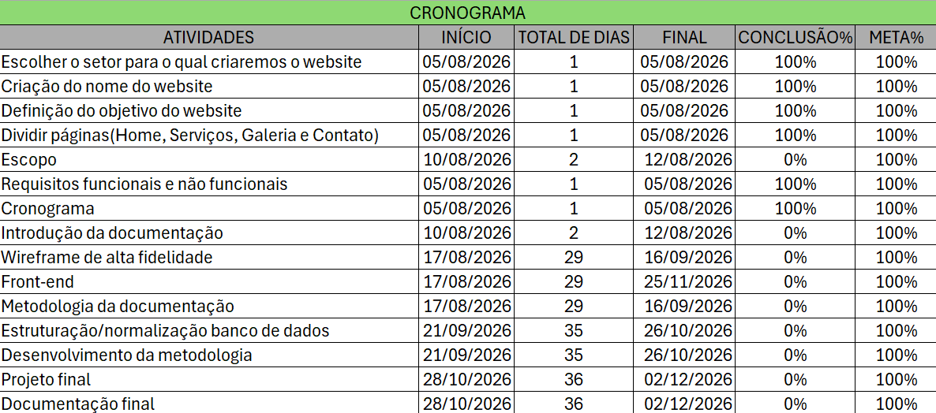
Fonte: Os autores.

Declaração do escopo do Projeto
Site Patinhas Felizes

- Gráfico de Gantt

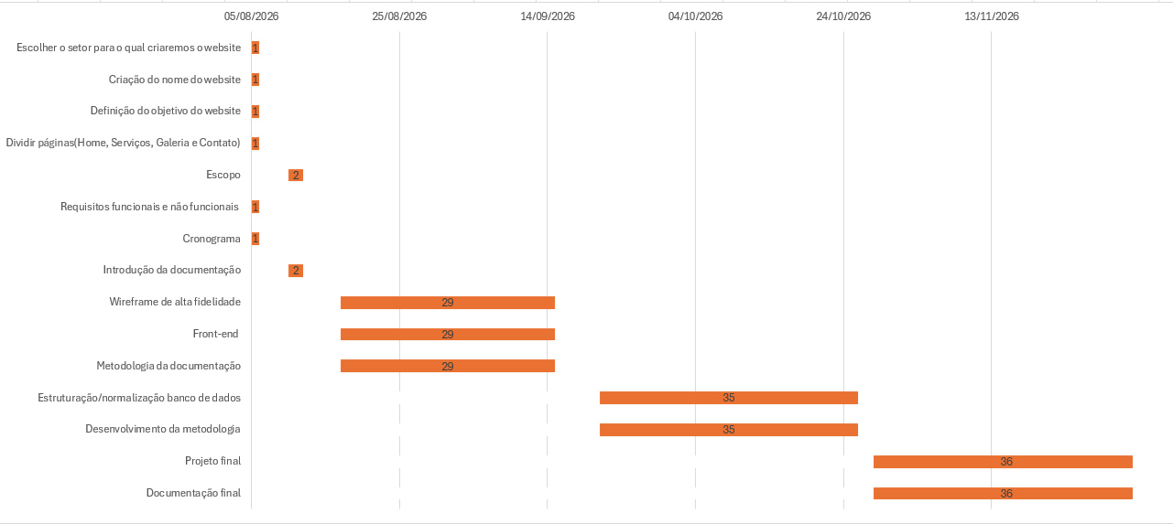Fonte: Os autores.

- Matriz de responsabilidade detalhada

